Scratch débranchée
Scratcher, n'est-ce pas juste pour les DJ?
Apprendre un langage de programmation n’est certainement pas facile. Heureusement, de nombreux langages de programmation ont déjà été développés dans le but d'apprendre aux enfants à programmer. L'un des plus populaires est le langage de programmation Scratch, développé par le MIT Media Lab. Le public cible est constitué d'enfants de 8 ans. Scratch est très approprié pour créer des histoires interactives, des jeux, de la musique et de l'art. Le nom Scratch vient de l'environnement des DJ et évoque la possibilité de créer de nouvelles œuvres en remixant des œuvres existantes, ce qui est également encouragé dans le langage de programmation Scratch.
Scratch est avant tout un langage de programmation visuel dans lequel les utilisateurs créent des programmes en cliquant ensemble sur différents types de blocs. Un peu comme faire un château avec des blocs de Lego. Au lieu de tailles de blocs différentes telles que Lego, chaque bloc de Scratch a une fonctionnalité différente. Par exemple, vous avez des blocs pour dessiner avec un stylo sur un canevas virtuel, pour jouer des sons et (avec des extensions) même des blocs pour faire un vrai mouvement à un robot en Lego.
Bien que le langage de programmation Scratch soit un excellent outil pour enseigner aux enfants comment programmer, l'environnement du langage de programmation peut être quelque peu rebutant pour les programmeurs en herbe. Vous n'avez donc pas moins de 10 catégories différentes, chacune contenant de nombreux blocs, tous avec des fonctionnalités différentes. De plus, il est également très difficile d'écouter l'enseignant une fois que les élèves sont assis devant l'ordinateur. Pour apporter une solution à ce problème, nous avons développé une activité sans ordinateur afin d’enseigner les idées de base du langage de programmation Scratch. De telles activités sont aussi souvent appelées "débranchées" puisqu’elles ne nécessitent pas d’électricité contrairement à l’ordinateur.
Apprendre à programmer sans ordinateur !?
Pour familiariser les enfants avec la programmation dans le langage de programmation Scratch, il peut être utile de leur expliquer les blocs de base sans être dérangé par un ordinateur. Dans cet article, vous trouverez les instructions pour créer un jeu de plateau avec des blocs de tangibles que les élèves assemblent pour créer un personnage. Ce jeu de société va de pair avec un jeu sur ordinateur pour expliquer aux enfants comment Scratch fonctionne.

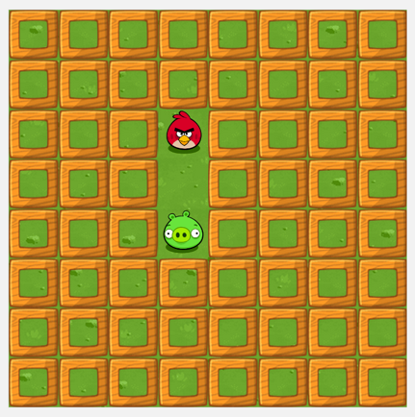
Règles du jeu
Scratch débranché est une variante physique du langage de programmation Scratch. Les personnages principaux sont les personnages du jeu Angry Birds. Ces chiffres sont dans une grille. L'oiseau en colère ne peut se déplacer qu'en sautant d'une case à l'autre. Le but du jeu est d’écrire un programme qui déplace l’oiseau en colère d’une position de départ au cochon. L'oiseau en colère ne peut se déplacer que sur les parties vertes de la grille. Si l'oiseau en colère se déplace sur l'autre partie de la grille, il s'agit d'une erreur de programmation et l'oiseau en colère est à nouveau déplacé vers la position de départ. Les élèves peuvent ensuite ajuster le programme et réessayer. Si le programme est correct, vous pouvez passer au niveau suivant.

Blocs disponibles
Les étudiants ont cinq blocs différents pour écrire le programme. Trois de ces blocs permettent à l'oiseau en colère de se déplacer, un bloc sert à écouter un événement (le début du programme) et le dernier bloc est un bloc de contrôle. Ce bloc de contrôle, "répéter [n] fois" vous permet de répéter plusieurs blocs plusieurs fois. L'exécution d'un programme se fait bloc par bloc, il commence en haut et continue avec le bloc en dessous.
Bloc | Type | Explication
 | Événement | Ce bloc est activé au début du programme, il n’a aucun effet pour le reste.
 | Action | Déplacez l'oiseau en colère d'un espace en avant.
 | Action | Tournez l'oiseau en colère de 90 degrés vers la gauche. L'oiseau en colère reste sur la même place.
 | Action | Tournez l'oiseau en colère de 90 degrés vers la droite. L'oiseau en colère reste sur la même place.
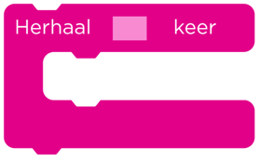 | Structure de contrôle | Ce bloc a deux paramètres. Le premier paramètre est un nombre pouvant être saisi sur le rectangle rose. Le deuxième paramètre est un bloc en mouvement. L'effet de ce bloc est que le bloc de déplacement sera exécuté n fois. Ensuite, le programme continue avec les blocs qui y sont attachés.

Déroulement du jeu
Le professeur commence à fabriquer le premier plateau de jeu en utilisant les pistes vertes fournies et place à la fois l’oiseau en colère et le cochon sur le tableau. Ensuite, les élèves vont travailler à la construction d'un programme pour déplacer l'oiseau en colère de la position de départ au cochon. Une fois que les élèves sont d’accord sur un programme, nous passons à la deuxième phase du jeu où un élève exécute le programme. Il est très important que l'élève adhère strictement à la mise en œuvre et ne donne pas sa propre interprétation de l’exécution du programme. Pour les très jeunes élèves, un outil utile consiste à désigner un troisième étudiant pour jouer à l'horloge de l'ordinateur. Chaque fois que cet élève applaudit ou souffle sur un sifflet, l'autre élève doit effectuer exactement 1 étape.

Situations de jeu

Différents niveaux ont été créés pour rendre les blocs aussi simples que possible. Les premières situations sont très faciles à résoudre mais deviennent rapidement plus complexes. Vous trouverez ci-dessous un aperçu des plus importantes étapes. Nous avons fourni une solution possible du côté droit, du côté gauche, nous expliquons la tâche et soulignons les aspects les plus importants.
Pour le premier niveau, l'oiseau en colère est à deux cases du cochon. Ici, il est important (d’être attentif) que les élèves utilisent le bloc "comme commencé". S'ils ne le font pas, ce n'est pas vraiment une bonne solution. | 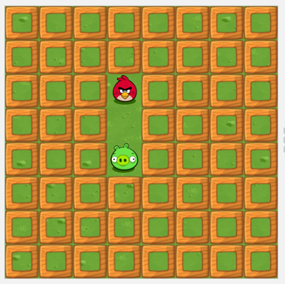 | 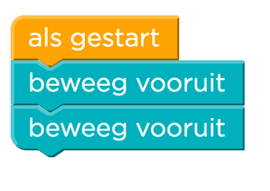
Le deuxième niveau est un peu plus difficile car l’oiseau en colère n’est pas aligné avec le cochon. Il est donc nécessaire d’effectuer une rotation avec l'oiseau en colère. | 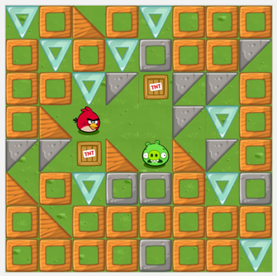 | 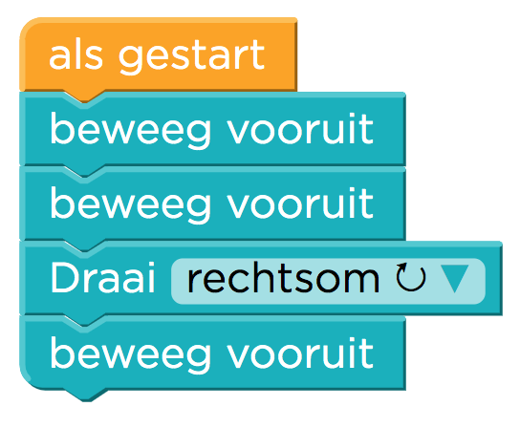
Le troisième niveau est un peu plus difficile car l'oiseau en colère doit effectuer deux rotations, une à gauche et une à droite. | 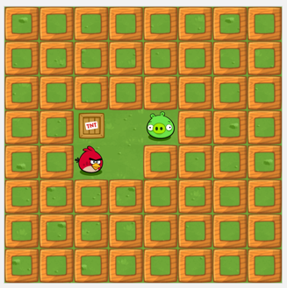 | 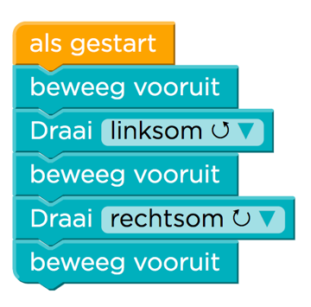
Le dernier niveau semble aussi simple que le premier au premier regard. Cependant, seuls trois blocs "avancer" sont disponibles. Il est donc nécessaire d'utiliser le bloc de répétition ici. | 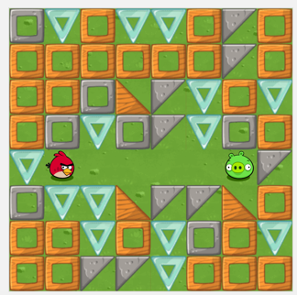 | 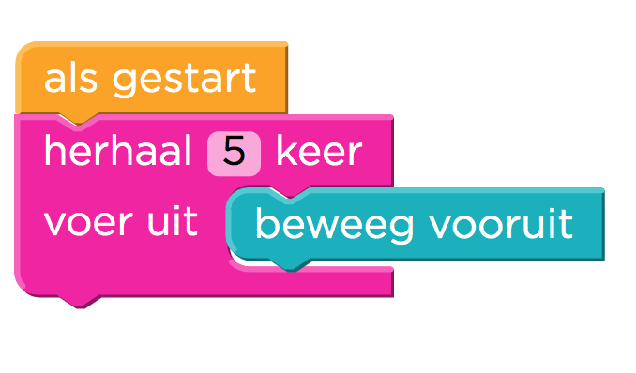

Points d’attention

Bien que ces blocs semblent très limités, ils contiennent déjà quelques idées importantes. Tout d'abord, vous pouvez familiariser les élèves avec trois types de catégories de blocs différents: les blocs de déplacement, les blocs d'événement et les blocs de structure de contrôle. Deuxièmement, cet ensemble de blocs est également très approprié pour familiariser les enfants avec l’idée de répétition. En choisissant délibérément l'ensemble des blocs de cette manière, les étudiants ont définitivement besoin du bloc de répétition pour résoudre les derniers exercices.

En tant qu'enseignant, il est important d'indiquer aux élèves qu'il ne suffit pas de créer un programme. Il est également important de créer un programme que vous pouvez facilement ajuster. Il est compact en plaçant des groupes de mêmes fonctionnalités dans des blocs de répétition au lieu de les ré-écrire plusieurs fois.

Commencez vous-même :)

Sur notre site Web, vous trouverez toutes les informations pour préparer la plaque, les oiseaux en colère et les blocs. Nous fournissons une version couleur et une version noir et blanc. Pour faire les blocs vous-même, vous devez fournir environ une demi-heure.

Stap 1: Imprimer
Vous trouverez des pages A4 sur le site en ligne, chacune contenant différents blocs. Vous fournissez les blocs suivants pour chaque groupe :

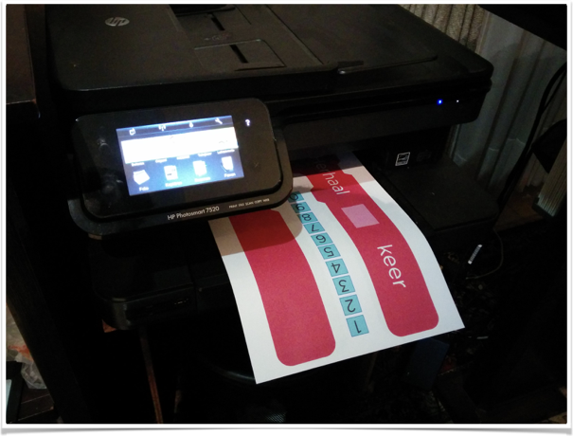
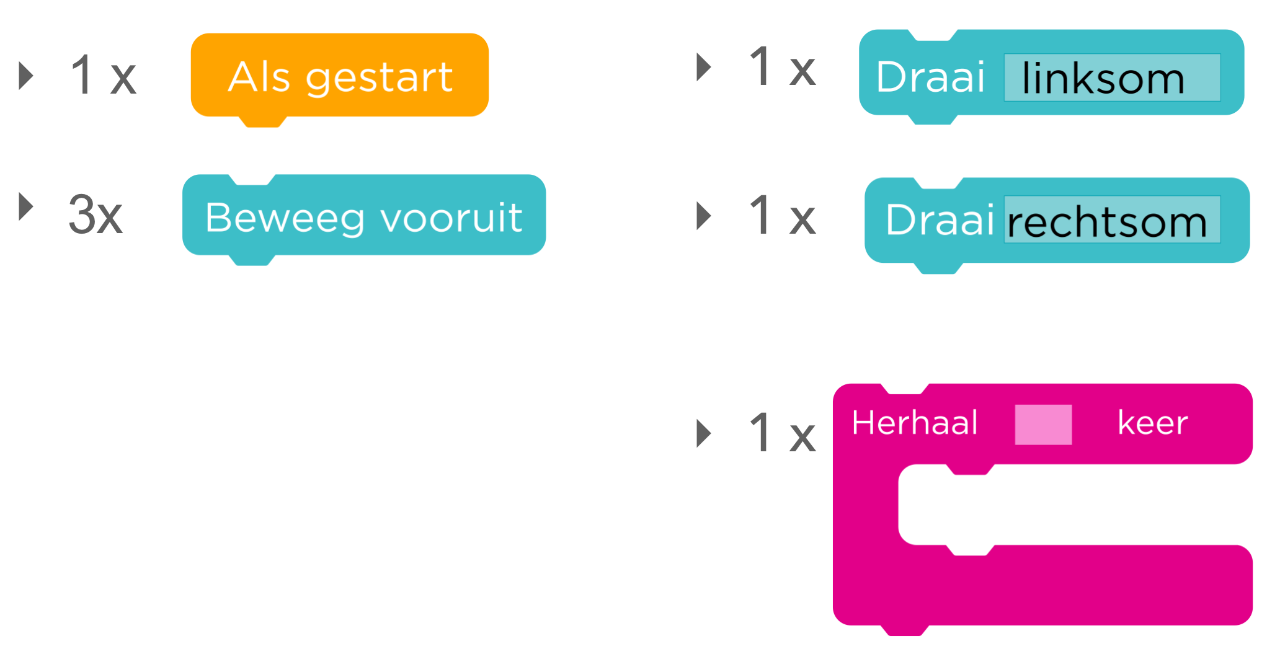

Stap 2: Laminer

Après avoir imprimé les blocs, plastifiez-les complètement avant de les découper. Bien que vous puissiez aussi d'abord découper la forme des blocs, puis les laminer, il est plus facile de les laminer en premier.
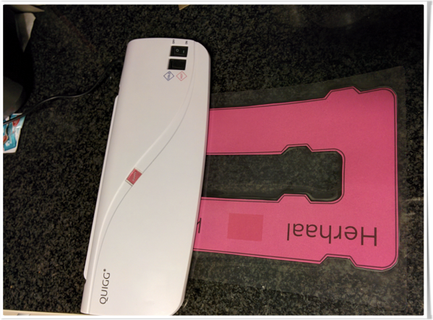

Stap 3: Découper
Étant donné la forme des blocs, il est préférable d’utiliser des ciseaux. Sinon, vous pouvez également utiliser un cutter pour les découper.
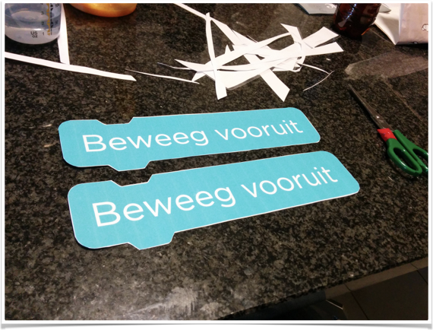

Stap 4: Aimanter

Une fois que vous avez découpé les formes, vous pouvez les rendre magnétiques en collant du ruban adhésif à l’arrière des blocs. Il est utile de les montrer au tableau.
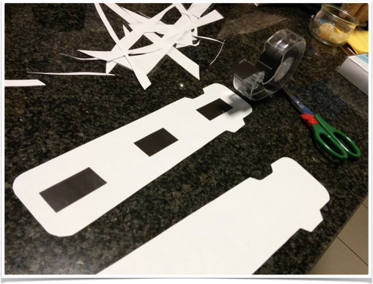

(→ jump-magazine.org)

